ภาษาอังกฤษ / ภาษาโปรตุเกส / ภาษาฝรั่งเศส /ภาษาไทย / ภาษาเวียดนาม / ภาษาสเปน

ภาษาอังกฤษ

บทย่อ:
อีเมลที่ส่งถึงพันธมิตรที่ได้เข้าร่วมงาน อีเมลนี้จะมีแกลเลอรีรูปภาพและจะถูกส่งผ่าน customer.io

กลุ่มเป้าหมาย:
ผู้เข้าร่วมกิจกรรม

Subject: ขอบคุณที่มา [EVENT NAME]!

คุณได้ช่วยให้กิจกรรมของเราประสบความสำเร็จด้วยดี! 🎉

สวัสดี [PARTNER NAME]

ขอบคุณที่ได้เข้าร่วมงาน [EVENT NAME] ซึ่งจัดขึ้นที่เมือง [CITY] ประเทศ [COUNTRY] เราหวังว่า คุณได้มีช่วงเวลาที่ดีเยี่ยม และเราก็มีความยินดีอย่างยิ่งที่ได้รู้จักกับคุณ!

เพื่อติดตามดูรูปภาพและไฮไลต์ต่างๆ จากการประชุม/สัมมนา/ทริปพันธมิตร และเพื่อติดตามข่าวสารเกี่ยวกับกิจกรรมและโครงการใหม่ล่าสุดของเราที่จัดให้สำหรับคุณ ขอให้คุณโปรดติดตามบัญชีโซเชียลมีเดียของเราได้ที่:

 | 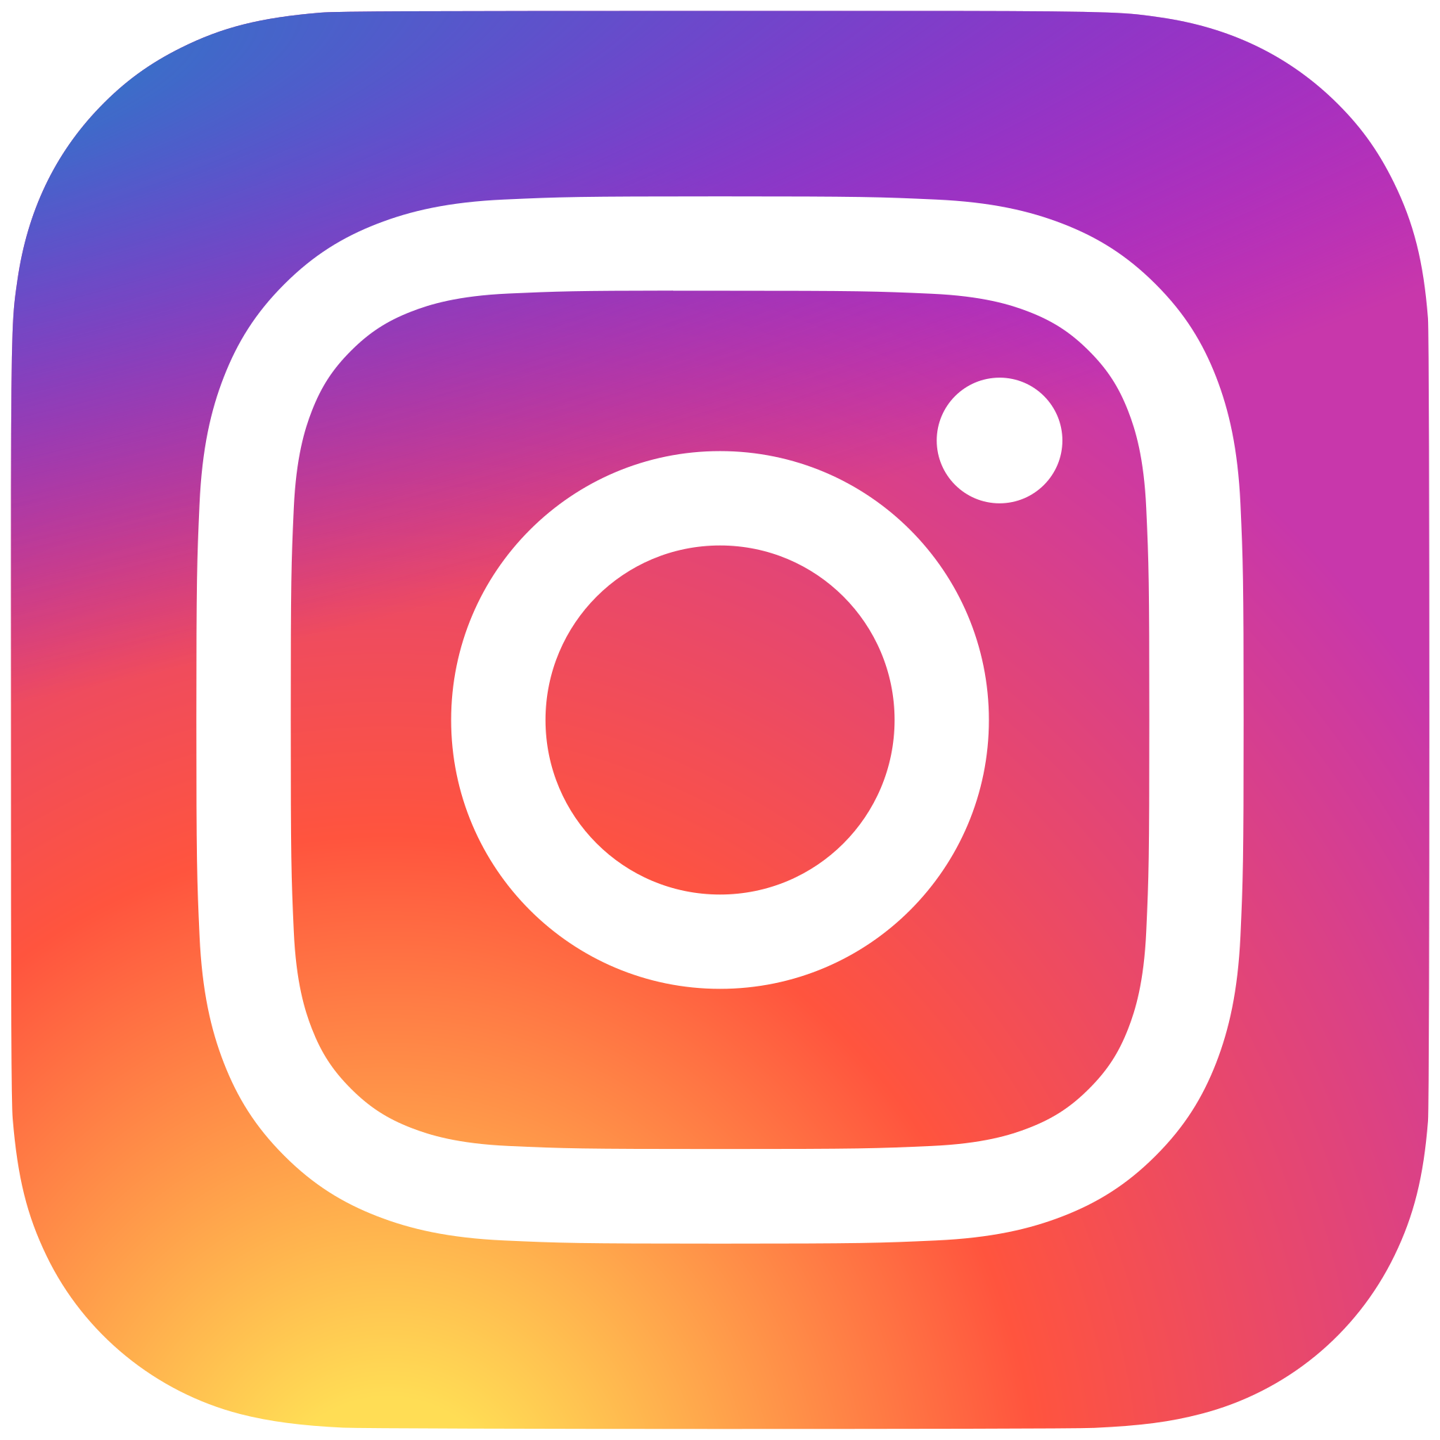 | 
เราหวังว่า กิจกรรมนี้ได้สร้างแรงบันดาลใจให้คุณมากพอๆ กับที่ได้สร้างให้กับเรา แล้วเรามาเติบโตไปด้วยกันเถอะ!

